

BOLETIN CLUB ROTARIO DE VILLA DE LEYVA

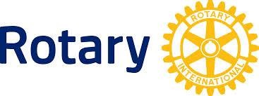

Humberto Escobar M. Presidente 2014-2015

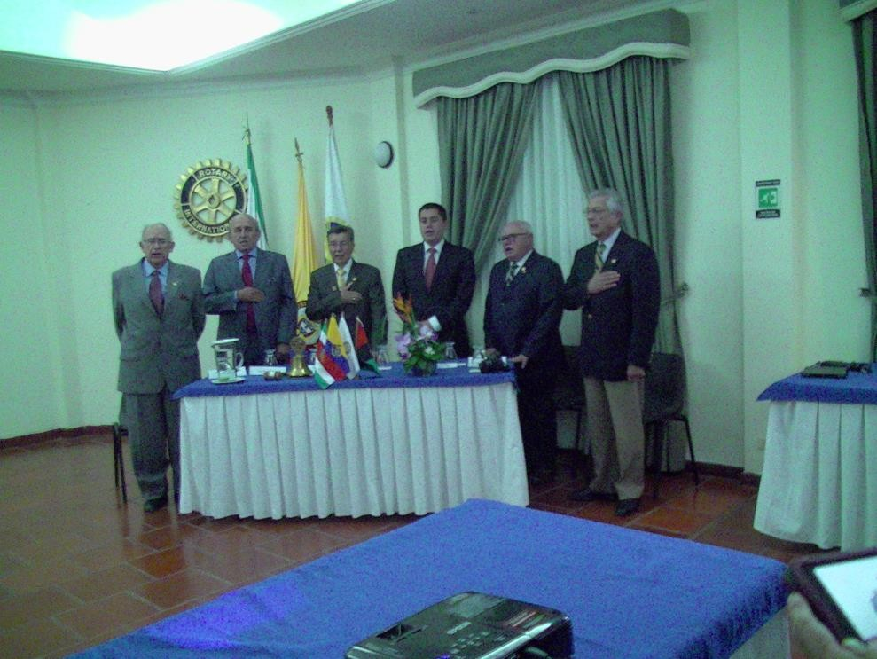

Eduardo José Ayalde E. Gobernador Distrito 4281

2014-2015

Gary C.K Huang Presidente RI 2014-2015

Reuniones del Club: Hotel Venero de Leyva Miércoles 4p.m

Redacción, Edición y Diseño Jaime Ospina V.

Juan Fernando Martínez P*.*

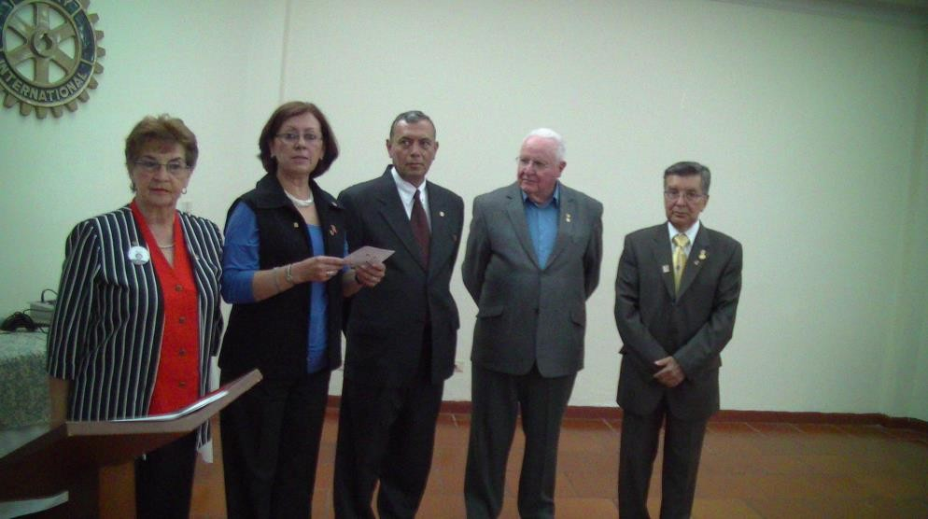

# No. 004 de Julio-Agosto-

**Septiembre de 2014**

***EDITORIAL DEL PRESIDENTE***

**Humberto Escobar Molano CLUB ROTARIO DE VILLA DE LEY**

**Presidente 2014-2015**

# PLAN ESTRATEGICO CON VISION DE FUTURO

**C.R. VILLA DE LEYVA**

## Nuestro Club debe mirar hacia el futuro, debe tener Visión de Futuro. Nuestro objetivo es crear comunidades, trasformar sociedades, construir personas y cómo se logra? **Conservando** lo bueno, **corrigiendo** para mejorar y **creando** actividades que ayuden a formar personas.

Dentro de la misión rotaria de las [áreas de interés,](https://www.rotary.org/myrotary/es/areas-focus) cuales son, *Fomento de la Paz, Prevención y Resolución de Conflictos, Prevención y Tratamiento de enfermedades, Suministro de Agua y Saneamiento, Salud materno infantil, Alfabetización y Educación Básica, Desarrollo Económico y Cívico,* el ayudar a disminuir el desempleo es el objetivo fundamental que esta Presidencia junto con los Clubes de Tunja y Paipa aspiran a proyectar bajo un esquema a largo plazo.

## Debemos ayudar a generar fuentes para combatir la pobreza con el consecuente progreso económico, cultural y social; empleo que junto con la educación, salud y el mejoramiento son medios para elevar la dignidad humana .Todo esto enmarcado dentro de la **construcción de un tejido social.**

Serán vehículos para alcanzar los objetivos nuestros Comités bajo la dirección de la Junta Directiva y los cinco Directores de Avenidas, Nohora Báez de Escobar en el Comité de Servicio al Club, Juan Fernando Martínez en el Comité de Servicio a la Comunidad, Proyectos, Jaime Ospina en el Comité de Servicio a través de la ocupación, Carlos Ignacio Pinzón en el Comité de Servicio Internacional-Fundación Rotaria y Patricia Rodríguez en el Comité de Servicio a la Juventud.

***POSESIÓN GOBERNADOR DISTRITO***

En Cali, el pasado 27 de junio de 2014 se llevó a cabo la posesión del Gobernador del Distrito 4281 para el año rotario 2014-2015, EDUARDO JOSÉ AYALDE ESCOBAR.

La comunidad rotaria del Distrito 4281, a través del Comité de Propuestas, eligió como máxima autoridad del mismo al notable profesional Eduardo José Ayalde Escobar, del Club Rotario de Cali, para llevar adelante los destinos del mismo en el nuevo año rotario. Eduardo José y su gentil esposa María Teresa serán quienes nos representen ante los diferentes estamentos de la sociedad, las autoridades del gobierno y por supuesto estarán listos para apoyar a los clubes en el cumplimiento de su misión de servicio a las comunidades más necesitadas. Eduardo José es

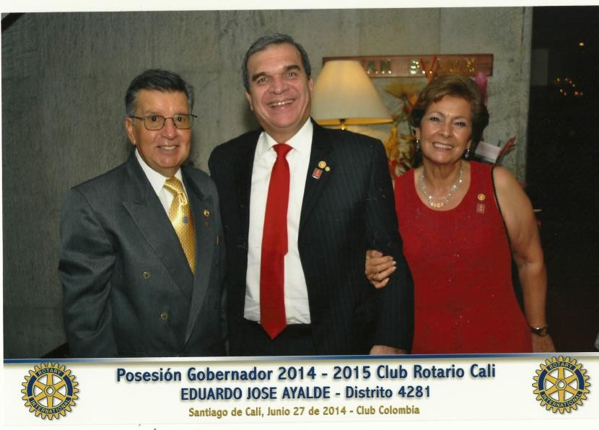

un rotario de gran trayectoria, pues ha desempeñado todos los cargos de responsabilidad, entre otros el de presidente del Club Rotario de Cali y es hijo del Past-Gobernador del Distrito 4280, Eduardo Ayalde González.

***CAMBIO EN EL CLUB DE LA JUNTA DIRECTIVA AÑO ROTARIO 2014-2015***

En sobria y emotiva ceremonia celebrada el pasado 3 de julio asumió el Presidente del Club Rotario de Villa de Leyva, Humberto Escobar Molano, quien con su digna esposa Nohora Báez de Escobar regirá los destinos del Club para el año que se inició el 1 de julio de 2014 y culminará el 30 de junio de 2015.

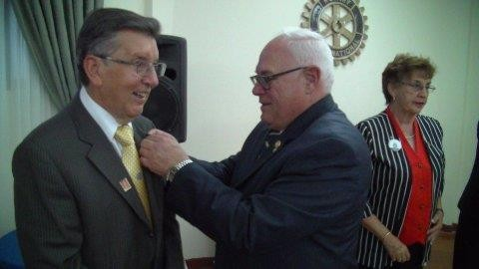

En las fotos apreciamos al presidente saliente Carlos Ignacio Pinzón cuando imponía el botón

de Presidente al C. Humberto Escobar Molano y el acto de entrega de la Carta Constitutiva del Club que tradicionalmente se cumple en esta ceremonia. Humberto es un rotario de gran trayectoria en el

Distrito, en el que ha desempeñado numerosos cargos en servicio a la comunidad y a los ideales rotarios, entre ellos el haber sido presidente del Club Rotario Bogotá-Centenario.

La nueva Junta Directiva del Club quedó conformada por Carlos Ignacio Pinzón Uribe, en su calidad de Pasado Presidente, Beatriz Preciado Porras, como Vicepresidente, quien está elegida como Presidente para el período 2015-2016, Patricia Rodríguez de Martínez, Secretaria , Luis Venegas Tobar, como Tesorero y Luis Alberto Tarazona Quintero, como Maestro de ceremonias Rotarias (MACERO).

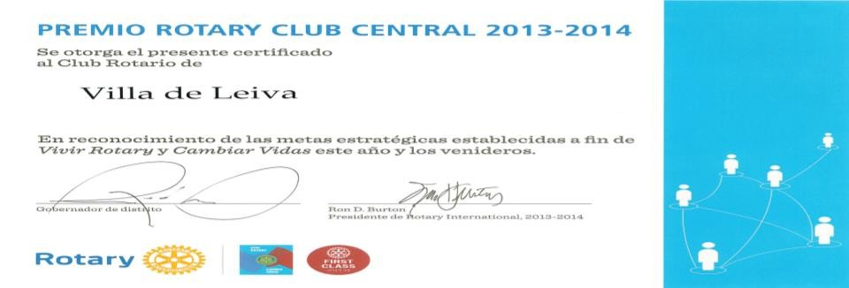

***PREMIO ROTARY CLUB***

En el pasado Seminario de Integración Rotaria de 30 de Agosto, el PGD Pedro Mejía hizo entrega al Presidente el Club Humberto Escobar M, del Premio Rotary Club Central 2013-2014 en reconocimiento por las metas establecidas y alcanzadas para “Vivir Rotary y Cambiar vidas”.

***FESTIVAL FOLCLÓRICO Y ENCUENTRO DE HILANDERAS***

El 14 de Agosto el Club Rotario de Villa de Leyva hizo un aporte cultural en el Festival Folclórico y Encuentro de Hilanderas celebrado en la Plaza principal del Municipio con la participación de Grupo Musicales.

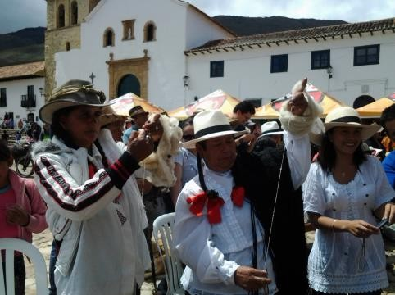

***ROTARIA QUE SE DESTACA***

Nuestra compañera del Club, Mary Day Kent fue designada Presidente de la Asociación de Pro Naciones Unidas en Filadelfia. La Asociación es una de 180 que forman la Asociación Nacional UNA- USA con sede en Washington. La Asociación de Filadelfia tiene 200 miembros y una Junta Directiva de 14 asociados. ¡FELICITACIONES MARY DAY!

***NOTICIAS: DEBEMOS CONTINUAR LA LUCHA***



### LOS ROTARIOS Y LA LUCHA CONTRA LA POLIO

Por casi treinta años, los rotarios del mundo han realizado una infatigable y denodada lucha para extinguir del planeta el virus de la polio que tantas vidas de niños y jóvenes ha cobrado y a quienes les ha robado su felicidad con las tremendas secuelas que deja esta cruel enfermedad. En Colombia, en asocio con el Ministerio de Salud, el virus fue erradicado por allá en 1991 y el país fue declarado libre de polio por la Organización Mundial de la Salud

La Fundación Rotaria de Rotary International ha sido la gran captadora y canalizadora de los ingentes recursos, que ha demandado esta cruzada mundial, donados por los rotarios y multitud de personas, organizaciones y empresas privadas del mundo entero, entre las que se cuenta la Fundación Bill y Melinda Gates y en términos de erradicación el triunfo era casi completo hasta este mes de octubre, restando solo tres países uno de África, Nigeria, y dos del Asia, Pakistán y Afganistán, donde aún se lucha con denuedo.

Sin embargo existe el virus salvaje, descontrolado, y que puede aparecer sorpresivamente en cualquier parte, baste la contaminación de un viajero internacional.

Para nuestro pesar y preocupación hemos visto con enorme sorpresa que a 1º de octubre de 2013 se reportaron 287 casos de polio-virus salvaje, localizados en los siguientes siete países: Somalia 175, Nigeria 49, Pakistán 36, Kenia 14, Afganistán 6, Etiopía 4 y Sudán del Sur 3.

Creemos que los casos ocurridos deben ser muchos más que los reportados porque existen lugares del mundo donde es imposible efectuar evaluaciones confiables, dadas las condiciones políticas y de seguridad social que imperan en algunos países africanos y asiáticos.

Los rotarios de los dos distritos colombianos estamos en alerta y alertamos a la ciudadanía para denunciar ante las autoridades de salud sobre cualquier caso o situación que pudiese indicar la presencia del virus de la polio en nuestro entorno, e insistir en el mantenimiento de los estándares de cubrimiento de vacunación de los programas públicos en infantes, por los menos del 90%.

***CAMPAÑA CONTRA EL CANCER DE MAMA Y CUELLO UTERINO***

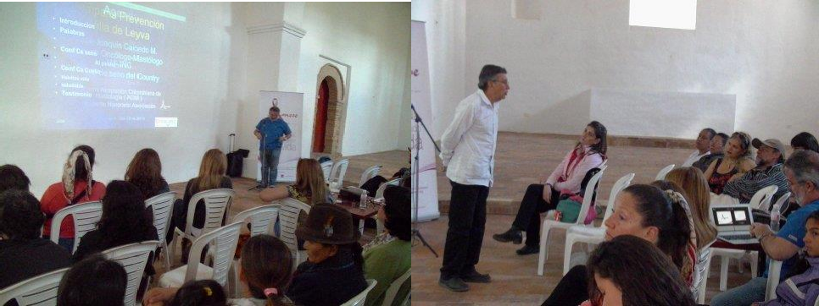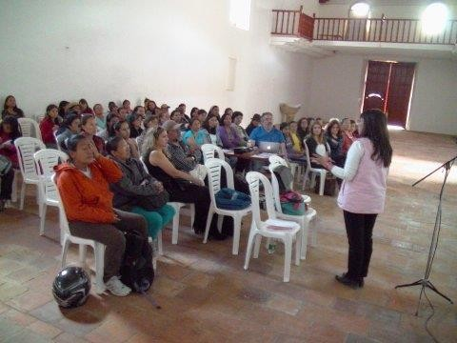

El pasado 19 de Julio se realizó la Cuarta Campaña contra el Cáncer de Mama y Cuello Uterino en nuestra bella Villa de Leyva. Esta Campaña liderada por el Doctor José Joaquín Caicedo, MD. Oncólogo-Mastólogo, quien es actualmente el Presidente de la Asociación Colombina de Mastología y recientemente nombrado Presidente de la Asociación Latino Americana de Mastología, Director de la Clínica de la Mujer, con la colaboración de los doctores Ronderos, Jaime y María Lucia, de la Fundación Juan N. Corpas, siempre comprometidos con el bienestar de los más necesitados de nuestra región, la participación de más de 20 Profesionales de la Salud dirigidos por el MD Caicedo y la participación muy activa del Club Rotario de Villa de Leyva y de la Alcaldía de Villa de Leyva. En esta Campaña se atendieron más de 290 pacientes, a quienes se le practicó el examen de citología y la ecografía de seno. Asistieron mujeres de Villa de Leyva, Sáchica, Sutamarchán, Santa Sofía, (Alto Ricaurte) y Chiquinquirá.

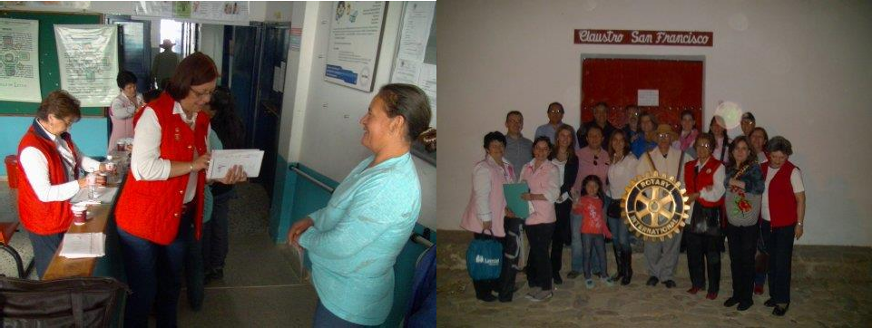

### Cifras de la Campaña Seno y Cuello Uterino 2014

* 290 Pacientes evaluadas por Médicos Familiares en la semana del 7 al 11 de julio
* 97 Pacientes evaluadas por Mastólogos el día de la Campaña el 19 de julio
* 43 Ecografías de Seno realizadas el 19 de julio
* 10 Biopsias de seno, realizadas el mismo día
* Se efectuaron 68 Citologías
* Se realizaron dos conferencias con asistencia de 59 mujeres
* 80 Pacientes se han remitido para exámenes de mamografías en la Clínica del Country en Bogotá. Han viajado en dos grupo el primero de 24 pacientes y otro de 30, pendientes ´pr viajar 26 para el examen
* Para Colposcopia por citologías anormales se han remitido 8 pacientes

Como se puede apreciar el cubrimiento fue EXCELENTE y la Campaña fue todo un ÉXITO.

### Seguiremos involucrados y apoyando esta Hermosa Campaña para ayudar a nuestra comunidad

***CAMPAÑA PREDICCION DE LA DIABETES***

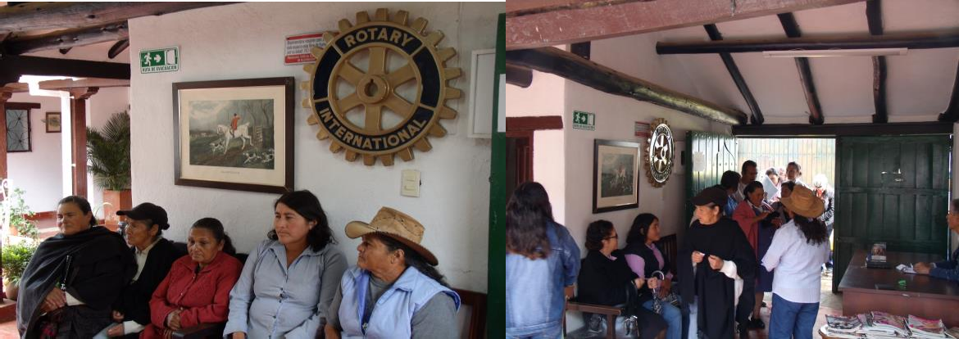

Nuestra Campaña ha continuado ayudando en la *Prevención de esta Pandemia*, en Alianza y con el Liderazgo de los doctores Jaime y María Lucia Ronderos de la Fundación Juan N. Corpas.

La Campaña de Prevención de la Diabetes 2014, se ha realizado con el siguiente cubrimiento:

* 14 de febrero: 15 personas
* 8 de Mayo: 10 personas
* 9 de mayo: 16 personas
* 4 de junio: 9 personas
* 20 de junio: 12 personas
* 4 de julio: 14 personas
* 11 de septiembre: 20 personas

Se han encontrado 45 personas con prediabetes y diabetes, de las 76 personas examinadas hasta el 4 de julio.

Adicional a estas cifras, los doctores Ronderos, han seguido monitoreando y educando a nuestra comunidad con síndrome metabólico riesgoso de las veredas de Villa de Leyva y del Alto Ricaurte.

***ENTREGA SILLAS CASA DEL ABUELO***

El 2 de Septiembre de 2014 El Club Rotario de Villa de Leyva hizo entrega de 20 sillas fijas con brazos a la Casa de los Abuelos de nuestro municipio, institución que alberga a más de 90 personas de la tercera edad de nuestro municipio; donación que hiciera nuestro socio Honorario José Antonio Salazar del Club Rotario Bogotá Occidente

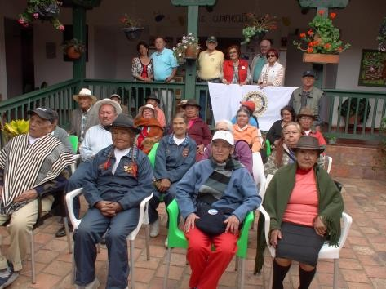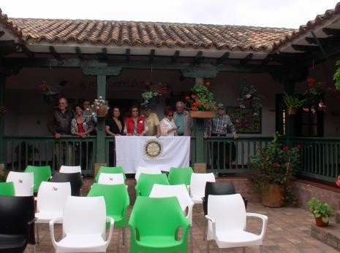

***ESFUERZO ROTARIO PARA DEVOLVER LA AUDICÍON***

En una a alianza entre la Corporación OIR y el Club Rotario de Villa de Leyva, con una donación que generosamente hizo nuestro Socio Honorario José Antonio Salazar, se logró instalar en el oído derecho del joven *Santiago Aponte* un audífono para recuperar su audición que se hallaba reducida al 10% de su capacidad.

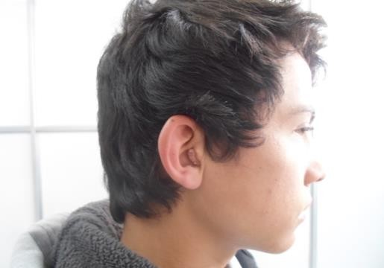



*Santiago* es alumno de 10 grado en el Instituto Educativo Antonio Ricaurte, INTINAR, de Villa de Leyva y ahora puede continuar su vida y sus estudios académicos en mejores condiciones.

***VISITAS A LAS ESCUELAS DE NUESTRO MUNICIPIO***

Con el propósito de continuar con nuestro Programa ***“La Escuelita que todos Queremos”,*** el Comité encargado de este programa entre ellas Nohora de Escobar, Nena de Venegas, Gladys de Martínez y Laura de Tarazona en compañía de nuestro actual Presidente Humberto Escobar, estuvieron haciendo un recorrido por las escuelas de nuestro municipio entrevistándose con las directivas de los diferentes planteles educativos para observar en forma directa las necesidades que afrontan y hacer un proyecto que pueda favorecer a estas comunidades de nuestras veredas.

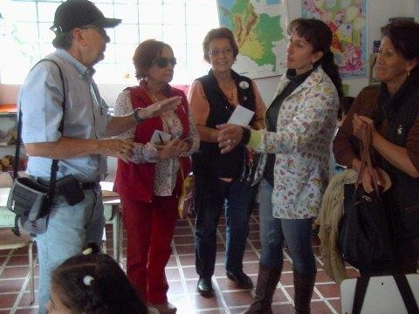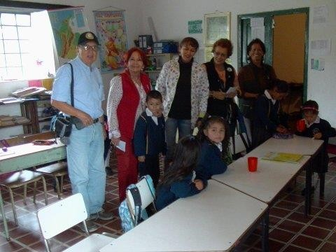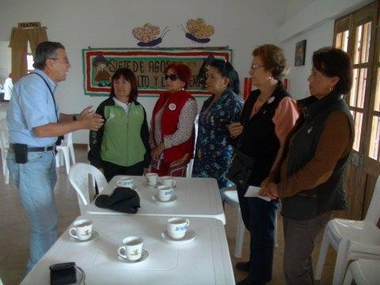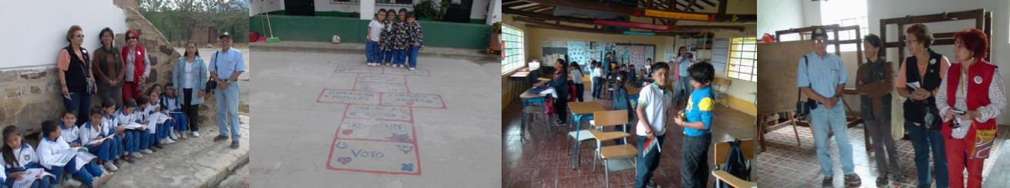

**VISITA Y PRESENTACION DE NUESTRA POLICIA LOCAL**

Nuestro socio el Cr. Alberto Luis Tarazona, invito al Club a los representantes de la Policía de Villa de Leyva e hizo una introducción sobre la historia y lo que significa la Policía de Colombia para la comunidad.

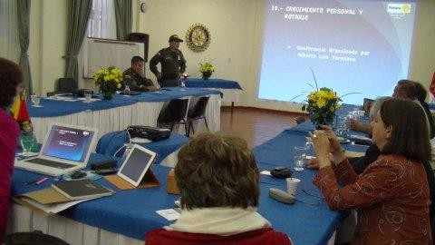 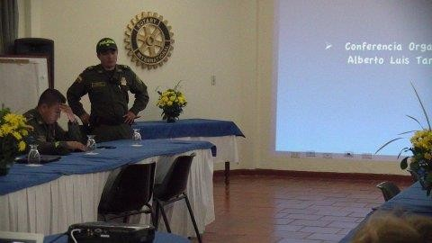

El Capitán de la Policía invitado, nos hizo una exposición sobre la importancia que tiene la Policía de Villa de Leyva como base de un Distrito de Policía en la Región y el Teniente hizo un recuento de lo que ha sucedido en Villa de Leyva y el soporte que vienen dando a la comunidad.

**NOMBRAMIENTO DE SOCIOS HONORARIOS**

Nuestro Presidente Humberto Escobar, en nombre de los Socios del Club, hace el reconocimiento como Socia Honoraria a la señora Gloria de Bonilla, por su gran participación en el desarrollo de Club. Igualmente se nombra Socio Honorario del Club Rotario de Villa de Leyva por su gran ayuda en el desarrollo de las actividades del Club al señor PGD. Jairo Bonilla. Jairo Bonilla agradeció al Presidente del Club, a su Junta Directiva y a los Socios en general el nombramiento como Socios Honorarios.

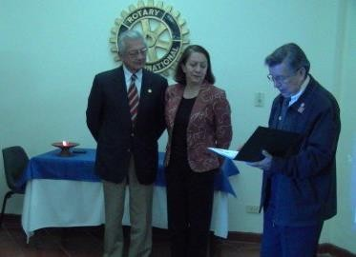

**RECONOCIMIENTOS A SOCIOS DEL CLUB**

# PAUL HARRIS Y ZAFIROS

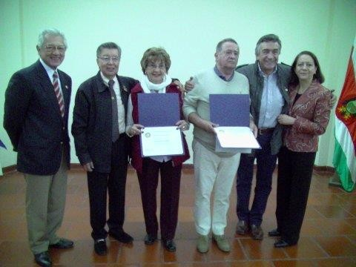

Se imponen los Paul Harris a los siguientes Socios del Club por su destacada labor y cumplimiento de sus compromisos en los proyectos que se han propuesto:

**A Beatriz Preciado Porras:** Por su gran liderazgo en el proyecto de la Asociación Villa de Leyva Confecciones. Dama Rotaria de múltiples cualidades. Impone el Paul Harris el señor Jairo Bonilla.

**A José Eccehomo Martínez Rodríguez:** Por su magnífica labor durante cinco años en la organización de los

Torneos de Golf del Club Rotario de Villa de Leyva. Impone el Paul Harris la señora Gladys de Martínez.

**A Juan Fernando Martínez Pachón:** Su segundo zafiro, por su Liderazgo en el cumplimiento de sus funciones como Socio y Presidente Club 2012-2013 del Club. Impone el Zafiro la Señora Gloria de Bonilla.

**A Humberto Escobar Molano:** Quinto Zafiro por el Proyecto de Microcréditos. Impone el Zafiro la señora Nohora de Escobar.

**SOCIOS HONORARIOS DEL CLUB ROTARIO DE GARAGOA**

El pasado 4 de Agosto el CR de Garagoa otorgó la calidad de Socios Honorarios a los PGDs José Antonio Salazar Cruz y Jairo Bonilla Torres con la participación del Presidente Humberto Escobar M. y Nohora Báez de Escobar en representación del CR de Villa de Leyva, del Alcalde del Municipio y de los socios del Club

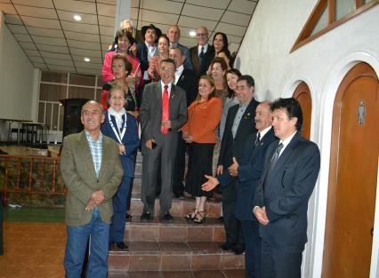

La Presidente del CR de Garagoa, Cristina Pardo de Velandia, hizo entrega del reconocimiento a los recién nombrados Socios Honorarios.

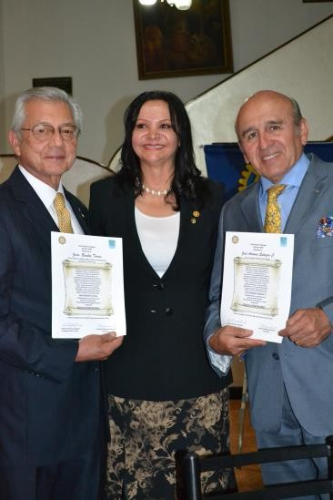

***REFLEXION***

**ROTARY Y LA PAZ**

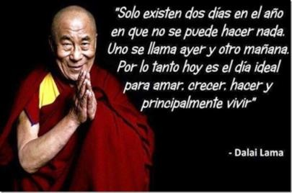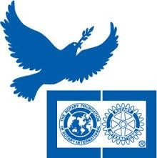

El cuarto objetivo de Rotary internacional aboga por el fomento de la comprensión, la buena voluntad y la paz. Todos los colombianos, y en particular los miembros de la comunidad rotaria colombiana, hemos anhelado que este postulado se haga realidad en nuestro país, azotado por décadas por la incomprensión, la intolerancia y la violencia en los diversos órdenes de la vida social.

Es por ello que nuestro compromiso con la paz sea total y que todas nuestras acciones estén encaminadas a favorecer este ideal a través del servicio a las comunidades que más requieren de nuestra ayuda.

Así que, estando el país con el alma pendiente de los diálogos de paz, rescatemos este documento aprobado en Ibagué por la lxiii conferencia del distrito 4290, el 2 de junio de 2002 el cual consideramos de gran actualidad.

**DIEZ PROPOSICIONES ROTARIAS SOBRE LA PAZ**

JAIME OSPINA VELASCO GOBERNADOR 2001-2002

Distrito 4290 de Rotary International

1. Los rotarios tenemos un compromiso con la paz, aquí y ahora.
2. Cuando los rotarios trabajamos por los niños, ancianos, los enfermos, los abandonados y desplazados por la violencia, iletrados y demás necesitados del mundo, estamos creando verdaderos escenarios de paz.
3. La paz no se encuentra en un papel. Está en el corazón de los hombres y en sus buenas obras.
4. La paz no se negocia, ni se decreta ni se logra por la firma de un acuerdo. Se tiene, se cultiva o se pierde.
5. La paz seguirá ausente por muchos años mientras perduren las situaciones de inequidad e injusticia social.
6. La paz se consigue trabajando con amor y dedicación por los demás y comienza en el corazón.
7. Los colombianos debemos entender que la paz no llegará como por arte de magia o al calor de la euforia. No!
8. La paz hay que construirla. Es aquí donde los rotarios debemos ubicarnos, a través de los escenarios que propician sus obras.
9. La paz es una decisión que obliga a asumir riesgos.
10. La paz hay que ambicionarla con sentimientos de entusiasmo, optimismo y fe.

*Aprobada por la LXXIII Conferencia del Distrito 4290, en Ibagué, el 2 de junio de 2002*

***PROGRAMACÍON DE LAS REUNIONES HOGAREÑAS***

El COMITÉ DE SERVICIO EN EL CLUB integrado por Nohora Báez de Escobar, Beatriz Preciado, Nena de Venegas y Elsita de Ospina en reunión del pasado 7 de agosto de 2.014 en el Hotel Venero de Leyva y de conformidad con la directriz del Presidente Humberto Escobar efectuó la programación de las reuniones hogareñas del año rotario 2014-2015 con el siguiente calendario:

* + Septiembre 26 de 2014 Luisito Venegas, Nena de Venegas, José E. Martínez y Gladys de Martínez
  + Noviembre 21 de 2014 Beatriz Preciado, Silvia de Umaña, Alberto Tarazona y Laura Acosta Luisito Venegas,

|  |  |
| --- | --- |
| * Marzo 6 de 2015 | Jaime Ospina, Elsa de Ospina, Carlos Ignacio Pinzón, Carmen Cecilia de Pinzón |
| * Junio 5 de 2015 | Humberto Escobar y Nohora de Escobar, Juan Fernando Martínez y Patricia de Martínez. |

Las reuniones hogareñas constituyen un de los más eficaces medios para afianzar la amistad entre los miembros del Club y estrechar así los lazos que unen a los rotarios. Continuaremos, como en los años anteriores, realizándolas y disfrutándolas.

***PRIMERA REUNION HOGAREÑA***

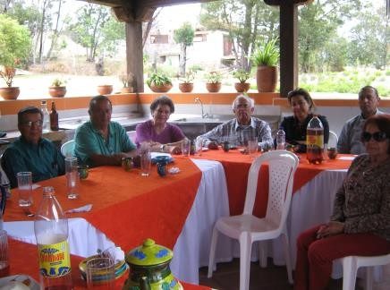

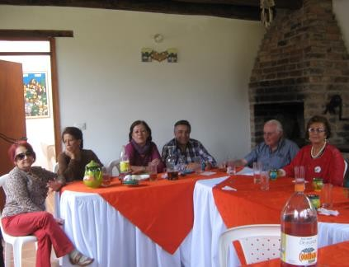

*Muy agradable, divertido y delicioso almuerzo ofrecido por los anfitriones de turno los matrimonios de socios: José Eccehomo – Gladys y Luisito – La Nena.*

*Como siempre tan especiales, mil gracias compañeros por esa primera Reunión Hogareña Rotaria.*

***INVITACION MUY ESPECIAL…***

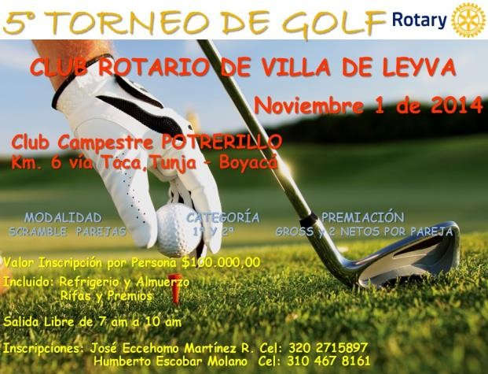

***El Club llega este año a su Quinto Torneo de Golf***

En forma consecutiva, el Club Rotario de Villa de Leyva, ha venido llevando a cabo año a año su Torneo de Golf, dirigido siempre con el entusiasmo y entrega del socio Cr. José Eccehomo Martínez R. Este Torneo se hace con el objetivo de conseguir fondos para apoyar nuestros Proyectos Rotarios en pro de la comunidad más necesitada.

**Te esperamos, disfruta en un excelente evento Rotaria!!**